Laboratorul 11
Aplicaţii cu fire de execuţie în Real-Time Java

1.Obiectivele laboratorului
- exersarea tehnicilor de proiectare ale unui sistem descris prin reţele Petri şi/sau reţele Petri temporizate;
- dezvoltarea cunoştinţelor necesare pentru implementarea unui sistem (aplicaţie Real-Time Java) descris(ă) prin reţele Petri şi/sau reţele Petri temporizate.

2. Aplicaţii

2.1. Aplicaţia 1:
Enunţul problemei:
Să se proiecteze şi să se implementeze reţeaua Petri din Figura 11.1.
Specificaţii:
Temporizările de pe locaţiile corespund unor activităţi care vor fi implementate folosind secvenţe de cod de forma:
int k = ...;//nr. determinat
for (int i = 0; i < k * 100000; i++) {
i++;
i--;
}
Tranziţiile temporizate reprezintă întârzieri pure (care nu încarcă procesorul) şi vor fi implementate prin apelul metodei Thread.sleep(x)).
Cerinţe:
Să se determine k astfel încât timpul să fie cuantificat unitar.
Să se determine perioadele şi costurile firelor de execuţie. Valorile determinate vor fi setate în aplicaţie (implementare).
Pentru proiectare se vor folosi: diagrama claselor şi diagrama de comunicare.
Implementarea se va realiza în Real-Time Java, folosind RealtimeThread.
Se vor trata evenimente de depăşire ale costurilor şi ale deadline-urilor.

Testare:
Aplicaţia va fi implementată astfel încât:
- sincronizările dintre firele de execuţie să poată fi testate în timpul rulării (Sugestie: folosiţi apeluri ale metodei sleep() suplimentare şi afişaţi mesaje text în consolă).
- să poată fi testate rutinele de tratare ale evenimentelor de depăşire ale costurilor şi ale deadline-urilor.

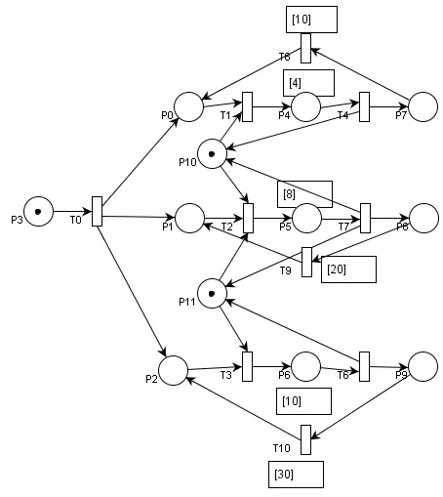

Figura 11.1 Aplicaţia 1

2.2. Aplicaţia 2:
Enunţul problemei:
Să se proiecteze şi să se implementeze o aplicaţie compusă din 4 task-uri periodice cu parametrii daţi în Tabelul 1.
Tabelul 1. Aplicaţia 2
Task | Parametrii
Task | Perioada T | Tex_min | Tex_max | Deadline | D_r1 | D_r2
Task1 | 10 | 3 | 4 | 10 | 1
Task2 | 20 | 4 | 5 | 20 | 2
Task3 | 30 | 5 | 6 | 30 |  | 3
Task4 | 40 | 7 | 9 | 40 |  | 2

Specificaţii:
Tex_min este durata minimă de execuţie a task-ului. Tex_max este durata maximă de execuţie a task-ului. Activităţile unui task vor fi simulate cu următoarea secvenţă de cod:
int k = ...;//nr. aleator în intervalul specificat: [Tex_min,Tex_max]
for (int i = 0; i < k * 100000; i++) {
i++;
i--;
}
D_r1 şi D_r2 sunt duratele maxime de utilizare a resurselor comune r1, respectiv r2. Acestea trebuie utilizate prin excludere reciprocă.
Cerinţe:
Să se determine k astfel încât timpul să fie cuantificat unitar.
Pentru proiectare se vor folosi: reţele Petri, diagrama claselor, diagrama secvenţială.
Implementarea se va realiza în Real-Time Java, folosind RealtimeThread.
Testare:
Aplicaţia va fi implementată astfel încât:
- sincronizările dintre firele de execuţie să poată fi testate în timpul rulării (Sugestie: folosiţi apeluri ale metodei sleep() suplimentare şi afişaţi mesaje text în consolă).
- să poată fi testate rutinele de tratare ale evenimentelor de depăşire ale costurilor şi ale deadline-urilor.

2.3. Aplicaţia 3:
Enunţul problemei:
Să se proiecteze şi să se implementeze reţeaua Petri din Figura 11.2.
Specificaţii:
Temporizările de pe locaţii corespund unor activităţi care vor fi implementate folosind secvenţe de cod de forma:
int k = ...;//nr. determinat
for (int i = 0; i < k * 100000; i++) {
i++;
i--;
}
Tranziţiile temporizate reprezintă întârzieri pure (care nu încarcă procesorul) şi vor fi implementate prin apelul metodei Thread.sleep(x).
Cerinţe:
Să se determine k astfel încât timpul să fie cuantificat unitar.
Să se determine perioadele şi costurile firelor de execuţie. Valorile determinate vor fi setate în aplicaţie (implementare).
Pentru proiectare se vor folosi: diagrama claselor şi maşini de stare.
Implementarea se va realiza în Real-Time Java, folosind RealtimeThread.
Pentru sincronizarea din locaţia P8 se va implementa un mecanism similar clasei java.util.concurrent.Semaphore.
Se vor trata evenimentele de depăşire ale costurilor şi ale deadline-urilor.
Testare:
1. Aplicaţia va fi implementată astfel încât:
- sincronizările dintre firele de execuţie să poată fi testate în timpul rulării (Sugestie: folosiţi apeluri ale metodei sleep() suplimentare şi afişaţi mesaje text în consolă).
- să poată fi testate rutinele de tratare ale evenimentelor de depăşire ale costurilor şi ale deadline-urilor.

2. Se va testa semaforul implementat.

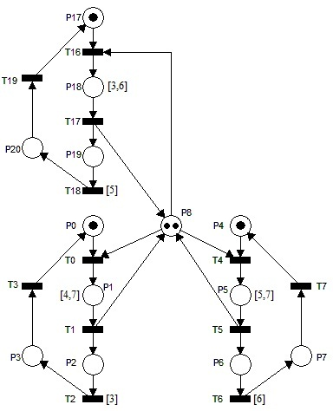

Figura 11.2 Aplicaţia 3

2.4. Aplicaţia 4:
Enunţul problemei:
Să se proiecteze şi să se implementeze o aplicaţie compusă din 4 task-uri periodice cu parametrii daţi în Tabelul 2.

Tabelul 2. Aplicaţia 4
Task | Perioadă | Deadline | Activitate | Durată
1 | 20 | ? | A1 | 3
1 | 20 | ? | A2 | 5
1 | 20 | ? | A3 | 7
2 | 25 | ? | A4 | 4
2 | 25 | ? | A5 | 6
2 | 25 | ? | A6 | 8

Specificaţii:
Seturile de activităţi {A1, A4}, {A2, A5}, {A3, A6} se exclud reciproc.
Activităţile unui task vor fi simulate cu următoarea secvenţă de cod:
int k = ...;//nr. determinat
for (int i = 0; i < k * 100000; i++) {
i++;
i--;
}

Cerinţe:
Să se determine k astfel încât timpul să fie cuantificat unitar.
Să se determine deadline-ul (şi să se acorde valorile minime ale perioadelor, dacă este cazul) astfel încât planificarea celor două fire să fie fezabilă.
Pentru proiectare se vor folosi: reţele Petri, diagrama claselor, diagrama secvenţială.
Implementarea se va realiza în Real-Time Java, folosind RealtimeThread.
Se vor implementa rutine de tratare ale evenimentelor de depăşire a deadline-urilor.

Testare:
1. Aplicaţia va fi implementată astfel încât:
- sincronizările dintre firele de execuţie să poată fi testate în timpul rulării (Sugestie: folosiţi apeluri ale metodei sleep() suplimentare şi afişaţi mesaje text în consolă).
- să poată fi testate rutinele de tratare ale evenimentelor de depăşire ale costurilor şi ale deadline-urilor.

2. Se va testa corectitudinea parametrilor determinaţi.

